調查報告

案 由：據審計部105年度新北市總決算審核報告，新北市客家文化園區土地遭占用，已收回部分土地，惟迄未完全有效排除，影響客家文化園區二期工程計畫等情案。

調查意見：
據審計部民國(下同)105年度新北市總決算審核報告，新北市客家文化園區(下稱客家文化園區)土地遭占用，已收回部分土地，惟迄未完全有效排除，影響客家文化園區二期工程計畫。為深入瞭解園區土地遭占用之形成背景、已排除占用情形及目前經由訴訟請求排除占用之最新進度等事項，爰立案調查。案經新北市政府客家事務局(下稱客家事務局)、審計部就有關事項查復併附佐證資料到院，嗣調查委員於107年3月12日赴客家文化園區履勘俾實地瞭解占用狀況，並於當日詢問新北市政府邱副秘書長、客家事務局賴局長及相關主管人員，業經調查竣事。茲列敘調查意見於下：

新北市政府(改制前為臺北縣政府)於66年9月5日至87年1月7日代管坐落該市三峽區隆恩段○○○地號等27筆土地，因怠忽土地管理機關之管理職責，復未善盡地方主管機關有關都市計畫法、區域計畫法、農業發展條例之土地使用管制，以及建築法之建築管理職責，任令該等土地長期遭蠶食占用違規興建大規模工廠、住宅，致影響該府於92年及93年間撥用該等土地用以興辦新北市客家文化園區(第二期)工程之推動，確有缺失：

新北市政府(改制前為臺北縣政府)為振興客家文化，並結合西元1895年隆恩埔史事，前報經行政院核准撥用位於目前北二高三鶯交流道旁之三峽區龍福段國有土地（面積約8,018平方公尺）興辦(第一期)客家文化園區（原名「臺北縣客家文化園區」，業於94年間正式對外營運）。嗣該府為解決園區停車空間不足及基於綠美化與客家文化推廣發展性(計畫發展為「北臺客家文創園區」)之需要，再分別報經行政院於92年間(三峽區龍福段)及93年間(三峽區隆恩段)核准撥用2筆停車場用地及36筆園區二期開發用地（36筆園區二期開發用地面積計35,358.06平方公尺），然因該36筆園區二期開發用地中，計有隆恩段○○○地號等27筆土地(計33,927.64平方公尺)於撥用前即遭占用多年（包括農地12筆、住家3筆、廠房12筆），嗣雖經該府於106年間收回部分土地，然迄107年3月底，仍有13筆土地(面積18,850.43平方公尺，下稱本案土地)尚未收回(含遭8家工廠廠房占用之10筆土地，以及遭6戶住家占用之3筆土地)，致客家文化園區第二期延遲多年仍未能進行開發(如附圖1所示)。

詢據新北市政府相關人員指稱，61年間前臺灣省水利局於本案土地所在地區清查耕地時，該府曾於該地區核發「臺北縣政府河川公地種植使用許可書」(據此，該府於當時實已負有一定之管理權責)，復據該府之說明及土地登記簿所載，本案土地係於66年9月5日辦理土地第一次登記，土地登記簿載明所有權人為「臺灣省」，管理者為：「管理機關臺灣省水利局 代管機關臺北縣政府」；87年1月7日，土地管理者復經變更登記為前「臺灣省新生地開發處」；92年及93年間該府撥用本案土地後，管理者變更登記為「臺北縣政府」；嗣因應該府內部單位權責調整及升格，本案土地管理機關陸續變更登記為「臺北縣政府文化局」、「臺北縣政府客家事務局」、「新北市政府客家事務局」。足證66年9月5日至87年1月7日以及92年及93年間之後，新北市政府對本案土地負有管理權責。

惟據新北市政府相關人員之說明，復經本院比對相關年期航空照片顯示(如附圖2所示)，本案被占用而尚未收回之13筆土地，係於60年間至87年間遭占用興建工廠及住宅(主要係79年至86年間所興建，且多為大面積之工廠)，例如隆恩段○○○地號上之工廠，約於86年興建，其占用面積含空地達4,367.64平方公尺(約1,321坪)；又如隆恩段○○○地號上之工廠，約於79年間興建，占用面積亦達2,967.36平方公尺(約897坪)，顯見該府歷來怠忽土地管理機關之責任，任令本案土地遭長期占用，確有缺失。

次按「農業區」為保持農業生產而劃定，除保持農業生產外，僅得申請興建農舍、農業產銷必要設施、休閒農業設施等設施使用，為都市計畫法臺灣省施行細則第29條第1項及都市計畫法新北市施行細則第30條第1項所明定；又非都市土地使用管制規則第6條規定，非都市土地經劃定使用分區並編定使用地類別，應依其容許使用之項目及許可使用細目使用(依該條所定之附表一「各種使用地容許使用項目及許可使用細目表」所示，工廠尚非「農牧用地」之許可使用項目)；另建築法第25條亦明定，建築物非經申請直轄市、縣(市)(局)主管建築機關之審查許可並發給執照，不得擅自建造或使用或拆除。如違反上開規定者，都市計畫法第79條第1項、區域計畫法第21條、非都市土地使用管制規則第5條、農業發展條例第69條第1項及違章建築處理辦法第4條、第5條，均定有相關稽查及處罰規定。

查本案尚未收回之土地，其中隆恩段○○○地號等7筆土地屬60年9月15日發布實施「三峽都市計畫」之「農業區」；隆恩段○○○地號及龍福段○○○地號等6筆土地原屬非都市土地「特定農業區」之「農牧用地」，嗣於新北市政府92年及93年撥用土地時，變更編定為「特定農業區」之「特定目的事業用地」。詢據新北市政府相關人員表示，該府未曾有違章建築查報紀錄，僅曾就隆恩段○○○等兩筆屬都市計畫「農業區」之土地，於99年由該府經濟發展局以農業區設置未登記工廠使用為由，經移由該府城鄉發展局於105、106年連續處以新臺幣6萬元及9萬元罰鍰在案；另隆恩段○○○等兩筆屬都市計畫「農業區」之土地，則於107年由該府經濟發展局以農業區設置未登記工廠使用為由，經移由該府城鄉發展局於107年發出勸導函在案；另隆恩段167地號等6筆非都市土地，於該府92年及93年間撥用前，未有農業主管機關依農業發展條例規定認定現況非作農業使用而移送區域計畫法裁罰之案件。又稱，該府撥用並將土地變更編定為「特定農業區」之「特定目的事業用地」後，因考量如逕予裁罰或拆除，恐引起民眾更大抗爭，增加收回土地阻力，經政策決定以較緩和之訴訟方式排除，並未移請依區域計畫法規定辦理等語。顯見新北市政府歷來並未善盡都市計畫法、區域計畫法、農業發展條例及建築法之地方主管機關職責，任令本案土地違規興建大規模違章工廠，顯有違失。

綜上，新北市政府於66年9月5日至87年1月7日代管坐落該市三峽區隆恩段167地號等27筆土地，因怠忽土地管理機關之管理職責，復未善盡地方主管機關有關都市計畫法、區域計畫法、農業發展條例之土地使用管制，以及建築法之建築管理職責，任令該等土地長期遭蠶食占用違規興建大規模工廠、住宅，致影響該府於92年及93年間撥用該等土地用以興辦新北市客家文化園區(第二期)工程之推動，確有缺失。

新北市政府於96年10月1日成立客家事務局後，雖已積極處理本案被占用之隆恩段○○○地號等27筆土地收回事宜，然迄107年3月底，仍有13筆土地尚未收回(面積18,850.43平方公尺，含遭8家廠房占用之10筆土地，以及遭6戶住家占用之3筆土地)，該府仍應積極處理並於訴訟過程充分主張應有權利；另鑑於本案尚未收回之13筆土地中，計有3筆土地係遭6戶住家占用，併應請該府依「國有非公用不動產被占用處理要點」規定，視其需要協助處理安置問題，並注意聯合國《經濟社會文化權利國際公約》第11條第1項所揭櫫人民「適足住房與土地權」保障之相關規定與精神：

按「各機關經管國有公用被占用不動產處理原則」第3點規定：「(第1項)國有公用不動產被機關以外之占用者(以下簡稱私人)占用，管理機關經審慎評估有公用需要或為其主管目的事業需用者，應瞭解占用成因，分類處理，妥為評估收回方式，以利依預定計畫、規定用途或事業目的使用，並避免紛爭。……（第4項）第1項所稱收回方式包括：(一)協調占用者騰空返還。(二)違反相關法律或使用管制者，通知或協調目的事業主管機關依法處理。(三)以民事訴訟排除。(四)依中華民國刑法第320條、第349條規定移請地方警察機關偵辦或逕向檢察機關告訴。占用情形影響國土保安或公共安全者，優先移送。(五)其他得排除占用之適當處理方式。」

詢據新北市政府相關人員指稱，該府於92年間及93年間撥用本案客家文化園區第二期用地之36筆土地(目前土地登記之所有權人為中華民國，管理者為客家事務局)，嗣該府客家事務局於96年10月1日成立後，即於96年至97年間委託不動產估價師事務所查估農林作物，99年至100年間再委託不動產估價師事務所查估建物，102年催繳使用補償金、105年2月25日、26日召開「新北市客家文化園區二期工程用地救濟金發放原則說明會」，同年5月拜訪土地使(占)用人，除說明用地範圍及施工之必要性外，並聽取其訴求，同年6月21日召開「新北市政府客家事務局辦理『北台客家文創園區』興建二期工程用地內加發土地部分救濟金之適法性及可行性會議」，同年8月31日召開「新北市客家文化園區二期工程『北台客家文創園區』土地救濟金發放適法性公聽會」；又為促使本案公共工程得以順利推動，該府原擬進行強制拆除，惟考量影響層面太廣而暫緩執行，嗣於106年委託律師事務所提起排除占用之民事訴訟，並迄106年3月底已收回14筆土地（面積15,077.11平方公尺）等語。惟查本案仍有13筆土地(面積18,850.43平方公尺，含遭8家廠房占用之10筆土地，以及遭6戶住家占用之3筆土地)尚未收回，仍應請該府依上開「各機關經管國有公用被占用不動產處理原則」等有關規定積極收回，並於訴訟過程充分主張應有權利。

另按前揭「各機關經管國有公用被占用不動產處理原則」第3點第2項及第3項規定：「(第2項)對占用作居住使用者，管理機關於排除占用前，調查占用者是否需協助安置，並就需協助者協助依法向目的事業主管機關或民間機構申請公共租賃住宅、社會住宅、榮民之家、社會福利機構或護理機構等進行安置，相關過程作成紀錄，以利日後查考。(第3項)第1項占用者有下列情形之一，管理機關於排除占用前，協助依法向目的事業主管機關申請相關補助、補貼或津貼，並將過程作成紀錄，以利日後查考：(一)屬社會救助法規範之低收入戶或中低收入戶者。(二)屬特殊境遇家庭扶助條例規範之特殊境遇家庭成員者。(三)依身心障礙者權益保障法領有生活補助費者。(四)依老人福利法領有中低收入老人生活津貼者。」

詢據新北市政府相關人員指稱，本案尚未收回之13筆土地中，計有3筆土地係遭6戶住家占用，該府辦理該等土地之排除占用，均依照「國有非公用不動產被占用處理要點」相關規定辦理，案經該府社會局查詢結果，占用人皆非該市低收入戶、中低收入戶、身心障礙生活補助、中低收入老人生活津貼、弱勢兒童少年生活扶助、弱勢家庭兒童及少年緊急生活扶助列冊之補助對象，又倘占用人有實際需要，該府仍將參照「國有非公用不動產被占用處理要點」第5點規定，協助安置等語。基此，應請該府依相關規定積極辦理。

綜上，新北市政府於96年10月1日成立客家事務局後，雖已積極處理本案被占用之隆恩段167地號等27筆土地收回事宜，然迄107年3月底，仍有13筆土地尚未收回(面積18,850.43平方公尺，含遭8家廠房占用之10筆土地，以及遭6戶住家占用之3筆土地)，該府仍應積極處理並於訴訟過程主張應有權利；另鑑於本案尚未收回之13筆土地中，計有3筆土地係遭6戶住家占用，併應請該府依「國有非公用不動產被占用處理要點」規定，視其需要協助處理安置問題，並注意聯合國《經濟社會文化權利國際公約》第11條第1項所揭櫫人民「適足住房與土地權」保障之相關規定與精神。

處理辦法：

調查意見函請新北市政府檢討改進並積極妥處見復。

調查意見函請審計部參處。

調查意見送請本院人權委員會參考。

調查委員：仉桂美、李月德、蔡培村
附圖1 新北市客家文化園區內廠房及住家占用區域空照圖

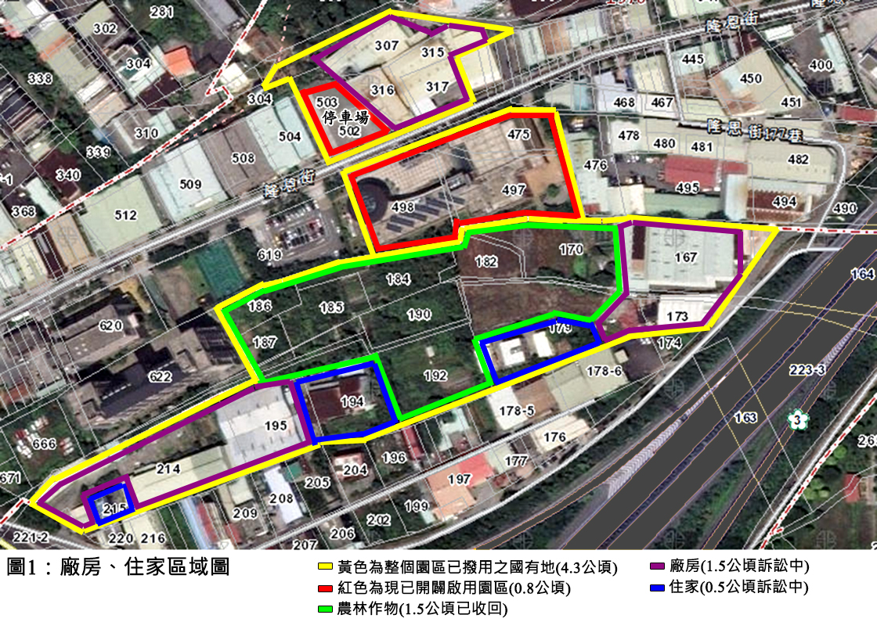

附圖2 新北市客家文化園區歷年占用情形空照圖

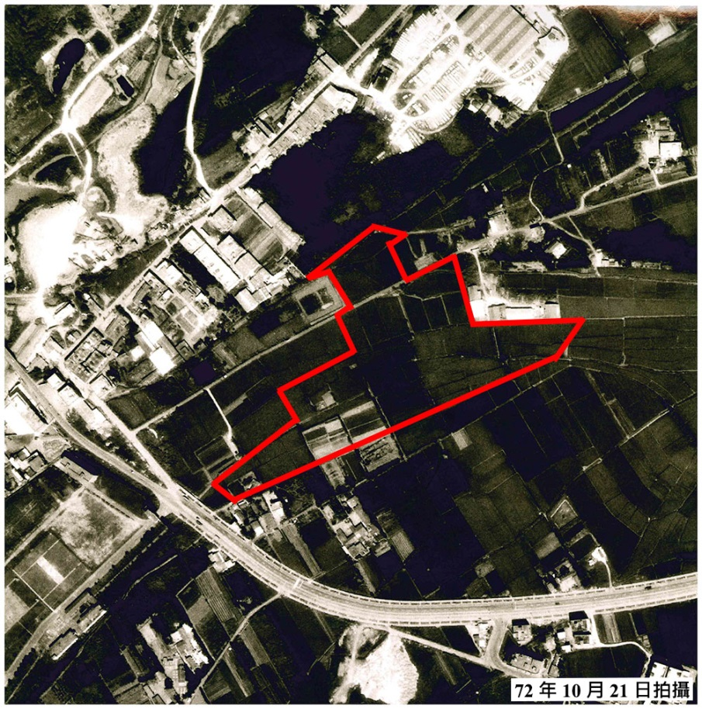

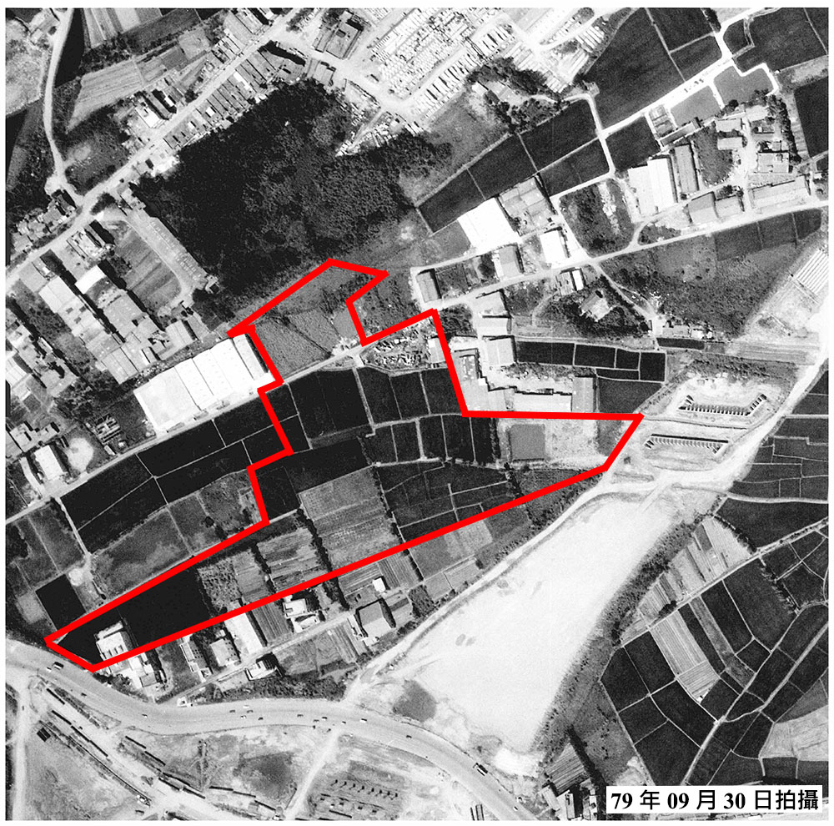

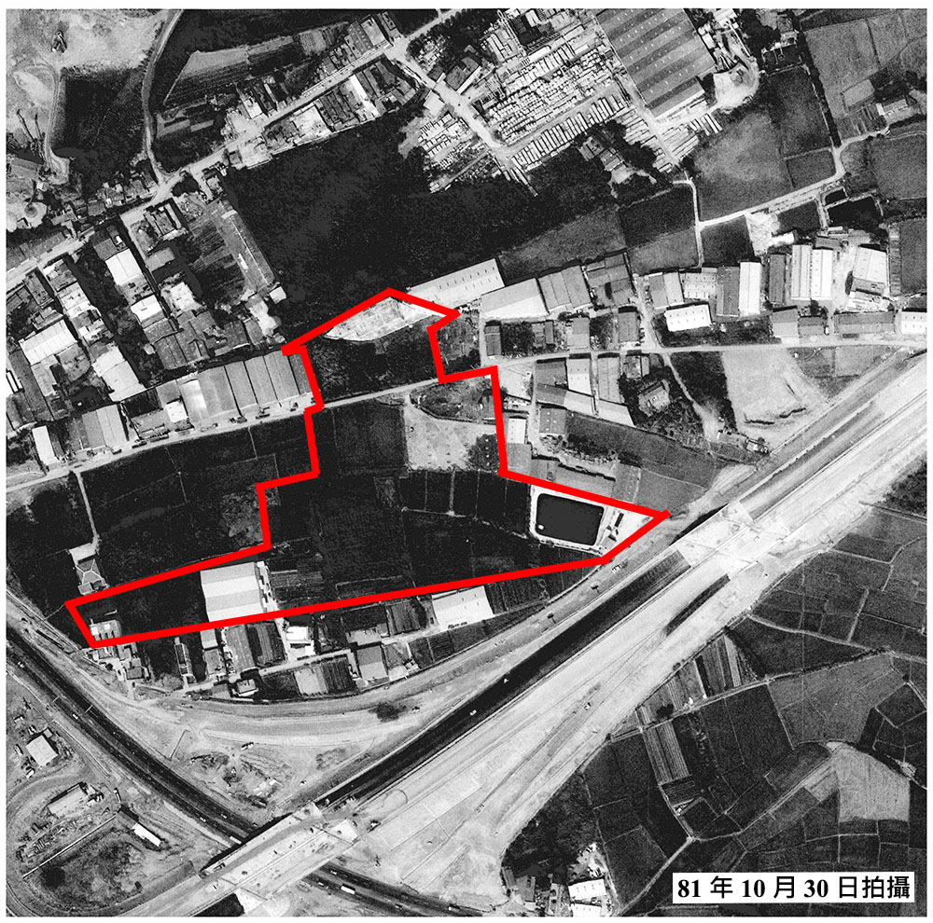

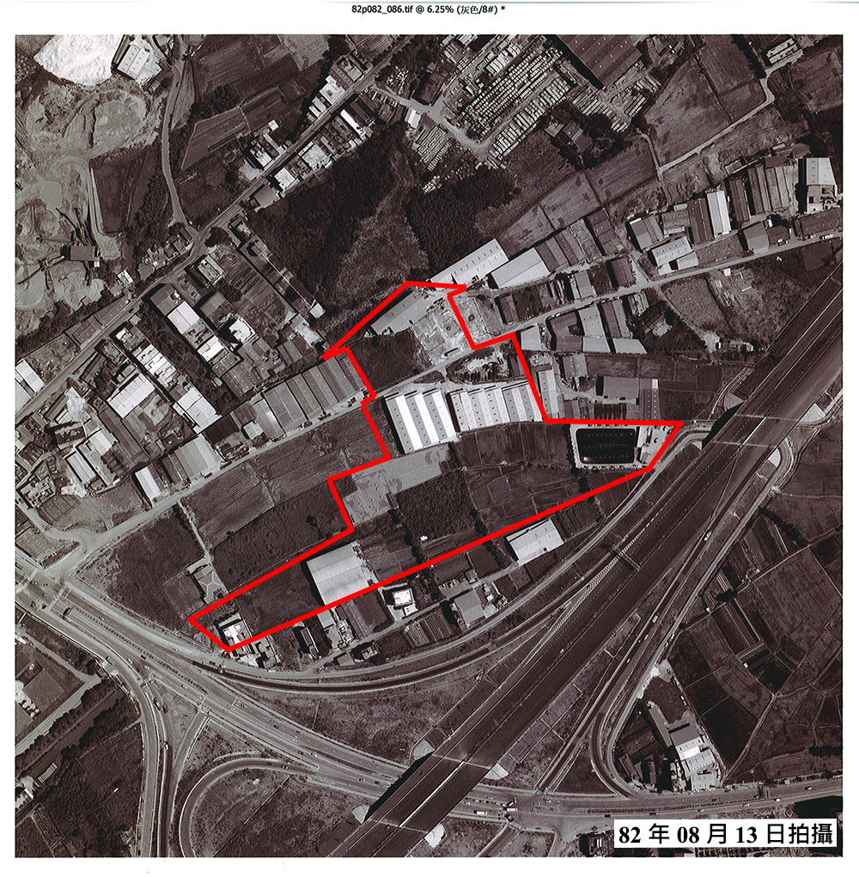

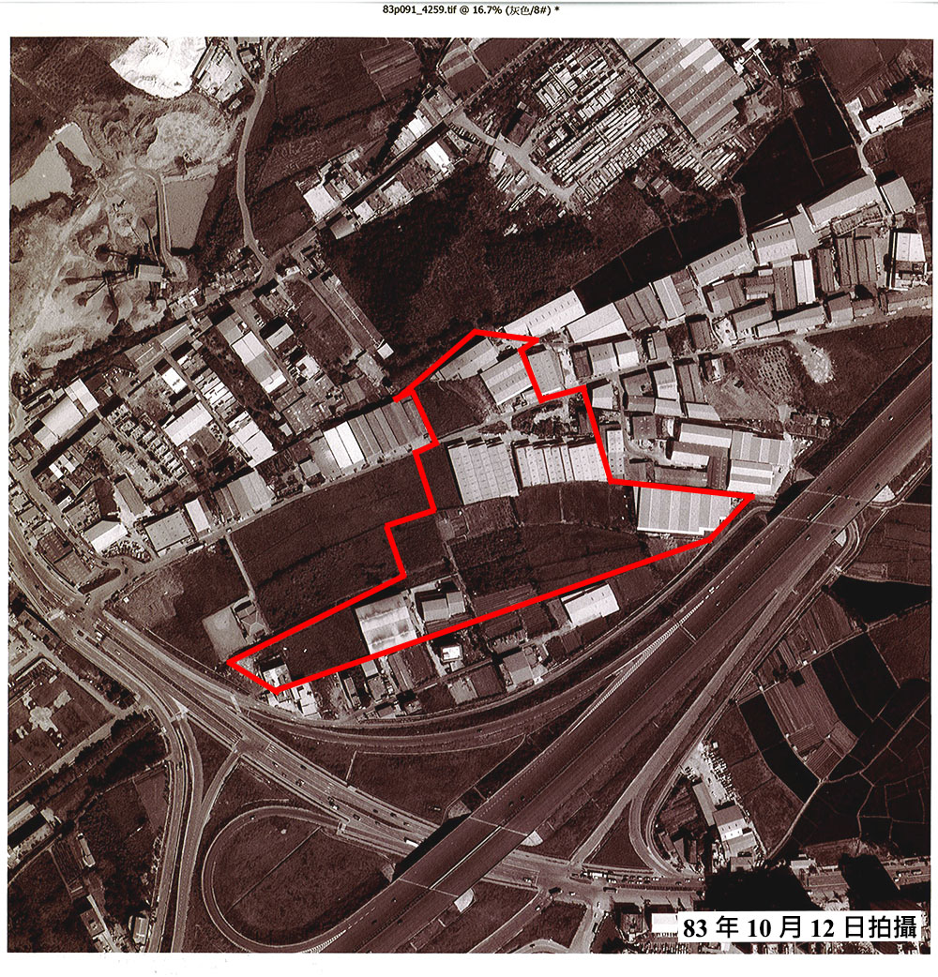

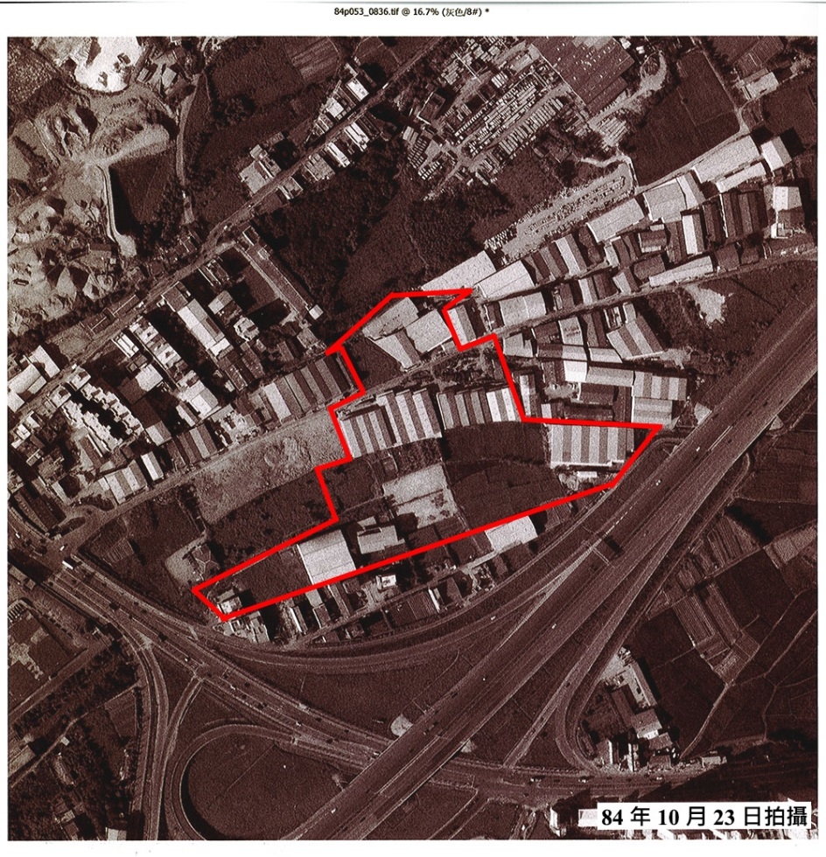

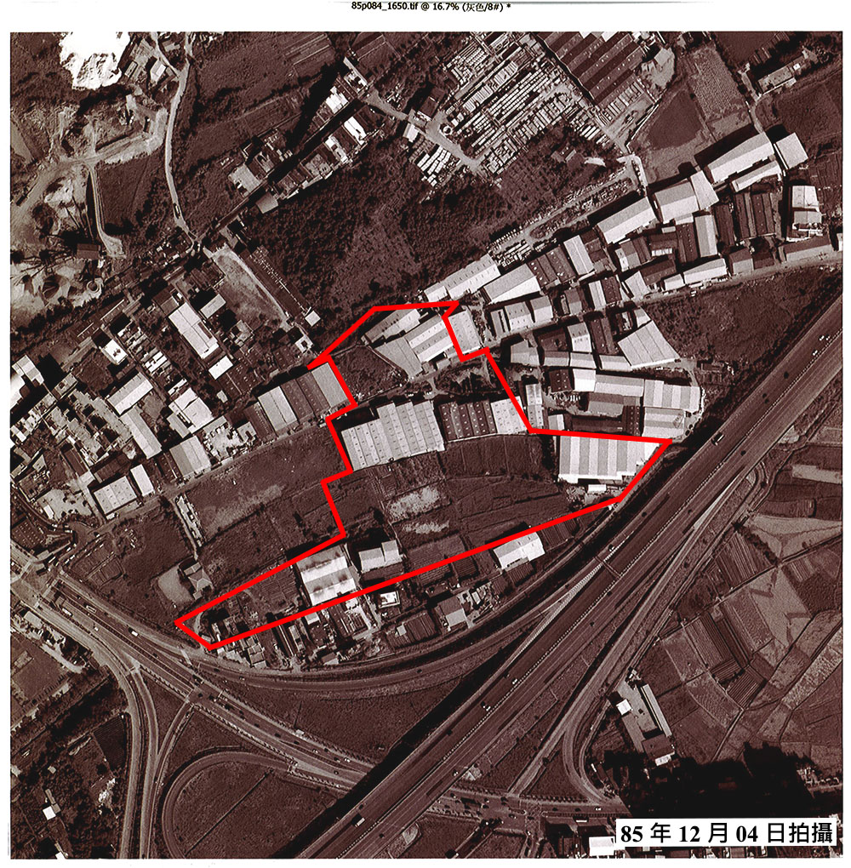

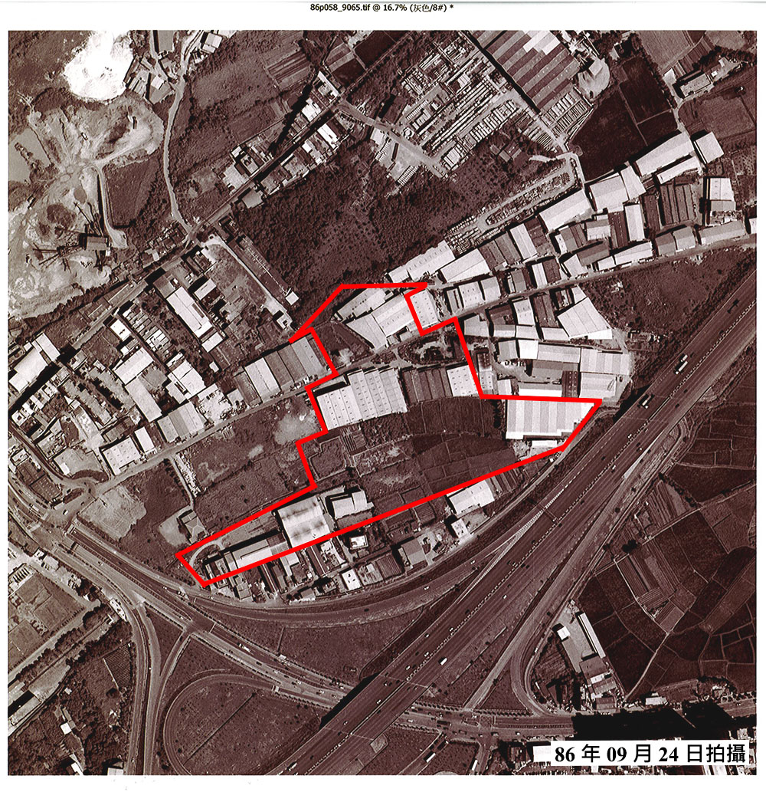

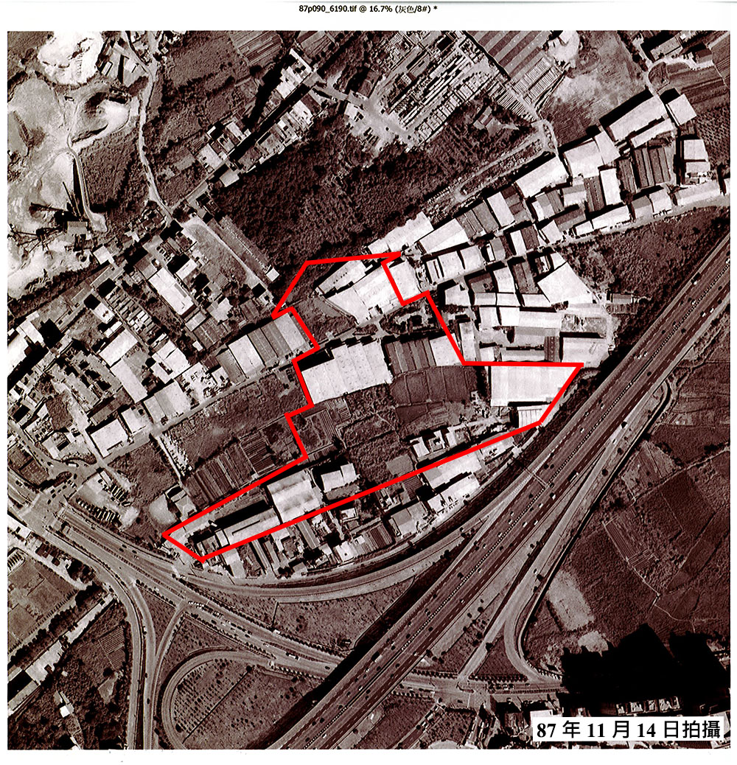

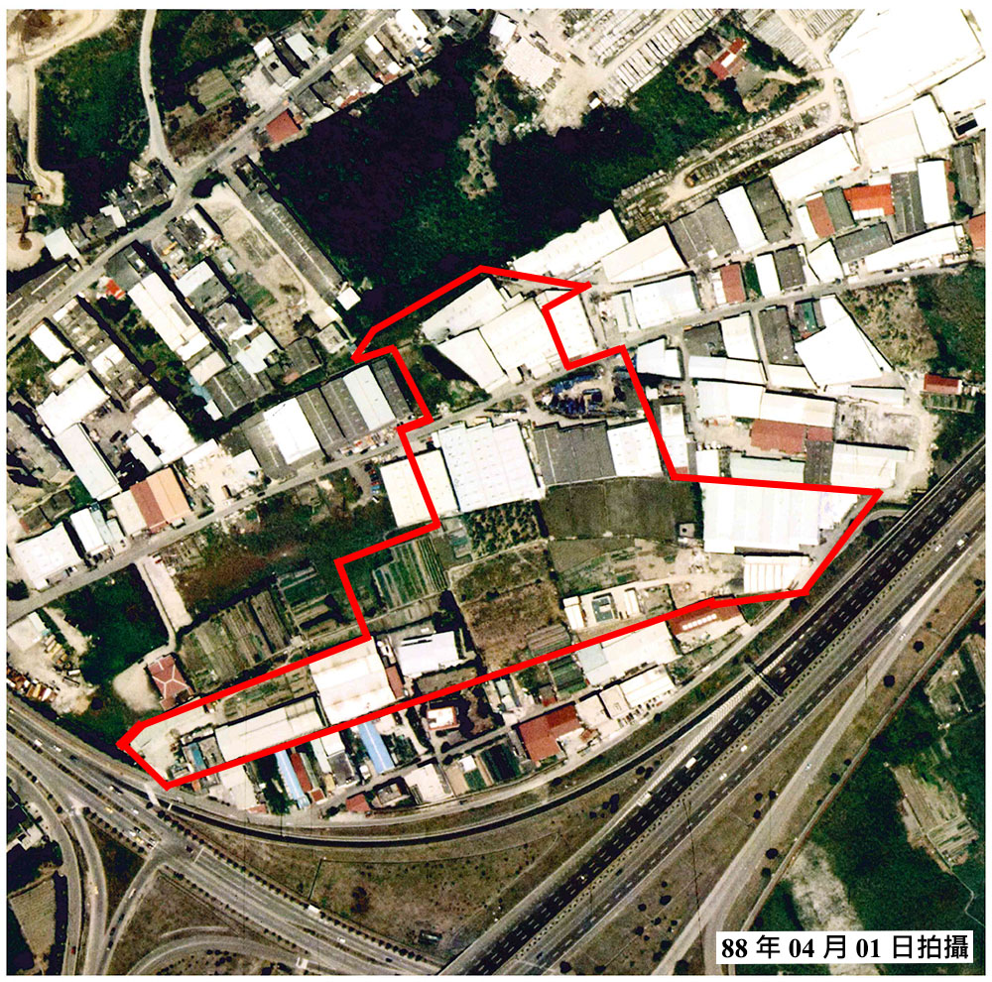

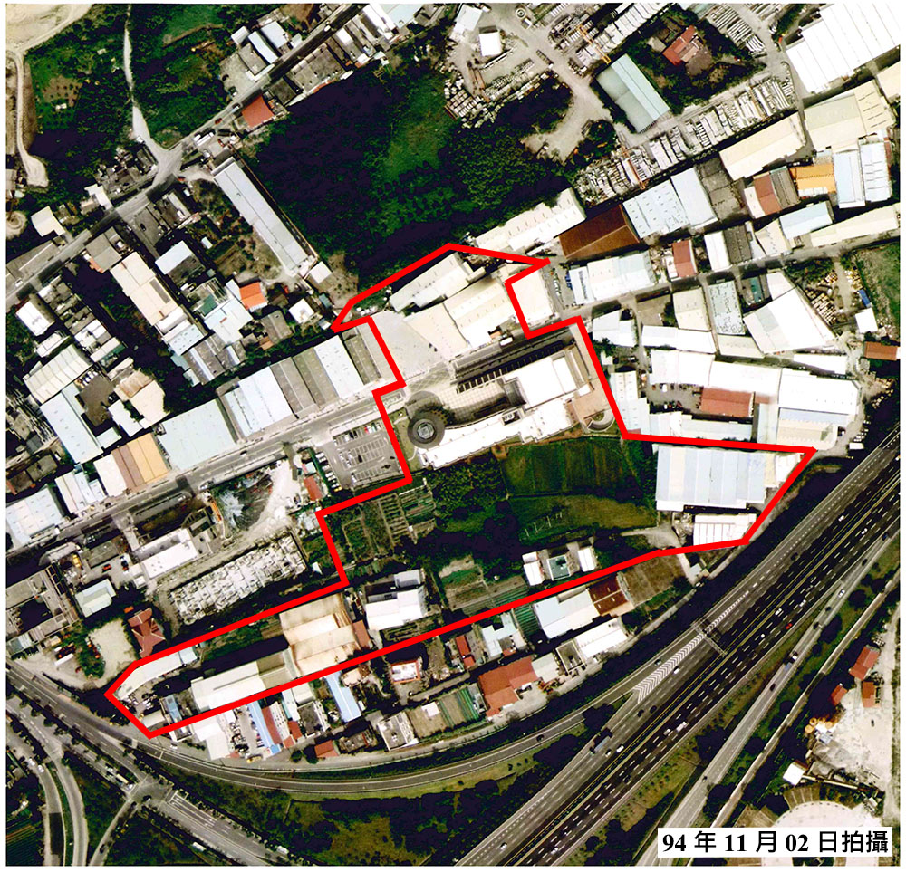

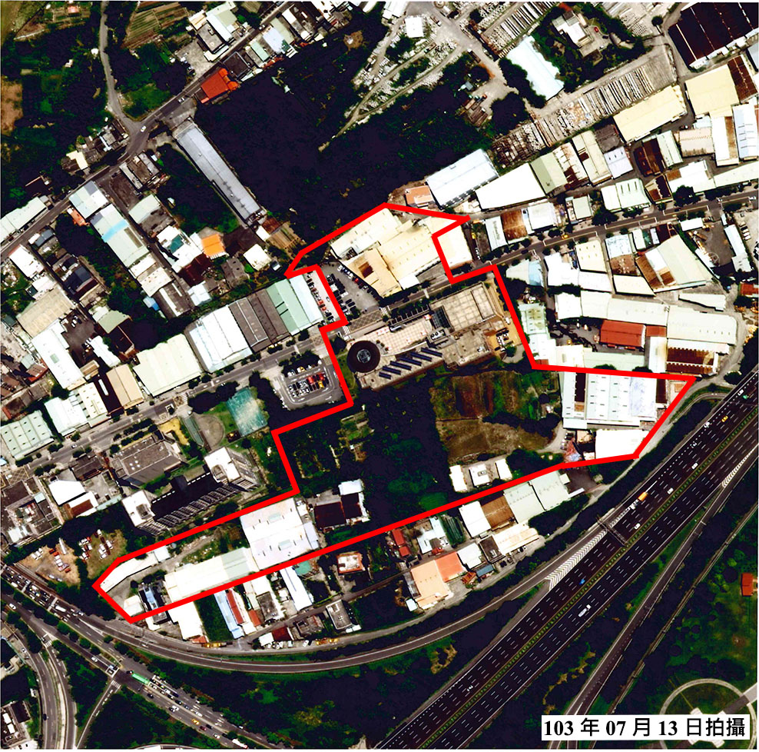

新北市政府客家事務局106年12月21日新北客秘字第1062497441號函。
審計部106年12月27日台審部覆字第1060014876號函。
臺北縣於99年12月25日改制升格為新北市。
「臺北縣政府客家事務局」於96年10月1日成立。
按都市計畫法第39條規定：「對於都市計畫各使用區及特定專用區內土地及建築物之使用、基地面積或基地內應保留空地之比率、容積率、基地內前後側院之深度及寬度、停車場及建築物之高度，以及有關交通、景觀或防火等事項，內政部或直轄市政府得依據地方實際情況，於本法施行細則中作必要之規定。」
新北市政府改制後，於103年4月29日發布都市計畫法新北市施行細則。
區域計畫法第15條第1項規定：「區域計畫公告實施後，不屬第十一條之非都市土地，應由有關直轄市或縣(市)政府，按照非都市土地分區使用計畫，製定非都市土地使用分區圖，並編定各種使用地，報經上級主管機關核備後，實施管制。變更之程序亦同。其管制規則，由中央主管機關定之。」
都市計畫法第79條規定：「(第1項)都市計畫範圍內土地或建築物之使用，或從事建造、採取土石、變更地形，違反本法或內政部、直轄市、縣(市)(局)政府依本法所發布之命令者，當地地方政府或鄉、鎮、縣轄市公所得處其土地或建築物所有權人、使用人或管理人新臺幣六萬元以上三十萬元以下罰鍰，並勒令拆除、改建、停止使用或恢復原狀。不拆除、改建、停止使用或恢復原狀者，得按次處罰，並停止供水、供電、封閉、強制拆除或採取其他恢復原狀之措施，其費用由土地或建築物所有權人、使用人或管理人負擔。(第2項)前項罰鍰，經限期繳納，屆期不繳納者，依法移送強制執行。……。」
區域計畫法第21條規定：「(第1項)違反第十五條第一項之管制使用土地者，由該管直轄市、縣(市)政府處新台幣六萬元以上三十萬元以下罰鍰，並得限期令其變更使用、停止使用或拆除其地上物恢復原狀。(第2項)前項情形經限期變更使用、停止使用或拆除地上物恢復原狀而不遵從者，得按次處罰，並停止供水、供電、封閉、強制拆除或採取其他恢復原狀之措施，其費用由土地或地上物所有人、使用人或管理人負擔。(第3項)前二項罰鍰，經限期繳納逾期不繳納者，移送法院強制執行。」
非都市土地使用管制規則第5條規定：「(第1項)非都市土地使用分區劃定及使用地編定後，由直轄市或縣(市)政府管制其使用，並由當地鄉(鎮、市、區)公所隨時檢查，其有違反土地使用管制者，應即報請直轄市或縣(市)政府處理。(第2項)鄉(鎮、市、區)公所辦理前項檢查，應指定人員負責辦理。(第3項)直轄市或縣(市)政府為處理第一項違反土地使用管制之案件，應成立聯合取締小組定期查處。(第4項)前項直轄市或縣(市)聯合取締小組得請目的事業主管機關定期檢查是否依原核定計畫使用。」
農業發展條例第69條第1項規定：「農業用地違反區域計畫法或都市計畫法土地使用管制規定者，應依區域計畫法或都市計畫法規定處理。」
違章建築處理辦法第4條規定：「(第1項)違章建築查報人員遇有違反建築法規之新建、增建、改建、修建情事時，應立即報告主管建築機關處理，並執行主管建築機關指定辦理之事項。(第2項)主管建築機關因查報、檢舉或其他情事知有違章建築情事而在施工中者，應立即勒令停工。(第3項)違章建築查報及拆除人員，於執行職務時，應佩帶由直轄市、縣(市)政府核發之識別證；拆除人員並應攜帶拆除文件。」第5條規定：「直轄市、縣(市)主管建築機關，應於接到違章建築查報人員報告之日起五日內實施勘查，認定必須拆除者，應即拆除之。認定尚未構成拆除要件者，通知違建人於收到通知後三十日內，依建築法第三十條之規定補行申請執照。違建人之申請執照不合規定或逾期未補辦申領執照手續者，直轄市、縣(市)主管建築機關應拆除之。」
聯合國《經濟社會文化權利國際公約》第11條第1項：「本公約締約國確認人人有權享受其本人及家屬所需之適當生活程度，包括適當之衣食住及不斷改善之生活環境。締約國將採取適當步驟確保此種權利之實現，同時確認在此方面基於自由同意之國際合作極為重要。」

